Узнаем кадастровую стоимость объекта недвижимости
Управление Росреестра по Курганской области информирует о способах получения сведений о кадастровой стоимости. Узнать, какая кадастровая стоимость внесена в ЕГРН можно в разделе «Справочная информация по объектам недвижимости в режиме online» на сайте Росреестра. Для этого необходимо:
- Зайти на сайт.
- Выбрать раздел «Справочная информация по объектам недвижимости online».
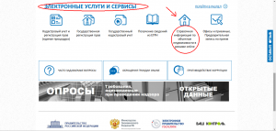
- Ввести в форму данные на выбор: номер по кадастру, условный номер, адрес или номер права. Нажать “Сформировать запрос” внизу страницы.
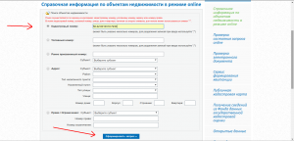
- Ознакомиться с данными, представленными на день последнего обновления базы.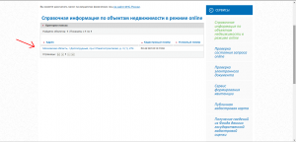
Не менее удобно и получение данных из фонда данных государственной кадастровой оценки. Поиск информации происходит в сервисе по кадастровому номеру. Введя номер в строку поиска, нажмите кнопку «Найти» и получите информацию.
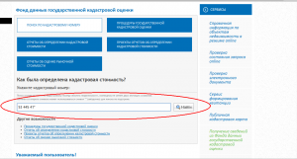
Кроме того разработан сервис «Публичная кадастровая карта». Чтобы узнать номер и стоимость, нужно щелкнуть на выбранный участок земли.
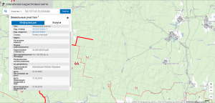
Если по каким-либо причинам не удалось уточнить сведения о кадастровой стоимости объекта недвижимости на сайте Росреестра, можно запросить выписку из ЕГРН при личном обращении в офисы Кадастровой палаты или многофункциональный центр либо направить запрос по почте. Справка будет предоставлена бесплатно в течение трех рабочих дней, также можно заказать электронный документ с подписью, указав свой электронный адрес.

Начальник отдела
кадастровой оценки Г.А. Батырова

